Daspro Jobsheet 11

Percobaan 1:

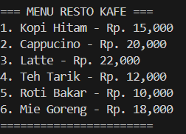

Pertanyaan:

1. Tidak, karena masih dapat mengembalikan nilai
2. Bisa untuk menampilkan menu dapat langsung dituliskan di dalam fungsi utama

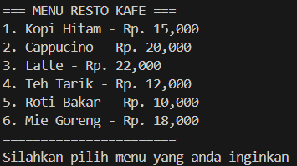

1. Agar kode program lebih simple dan sedikit dan memudahkan programmer

Percobaan 2:

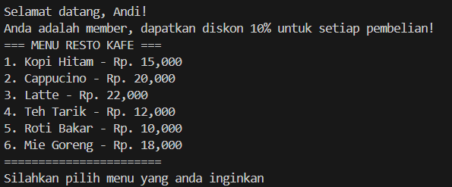

Pertanyaan:

1. untuk menerima input yang diperlukan oleh fungsi saat dipanggil
2. memiliki kesamaan karena keduanya menyimpan nilai, tetapi parameter dan variabel memiliki perbedaan yang jelas dalam konteks penggunaan
3. Parameter isMember memungkinkan metode Menu untuk berfungsi secara dinamis berdasarkan apakah pengguna anggota atau bukan.
4. Akan terjadi eror karena metode Menu mengharuskan kedua parameter tersebut untuk diberikan nilai saat dipanggil.
5. 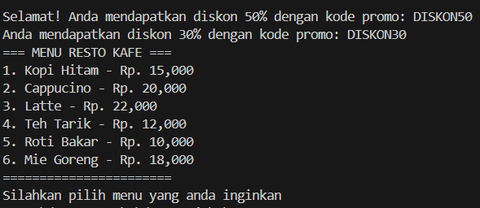

Percobaan 3:

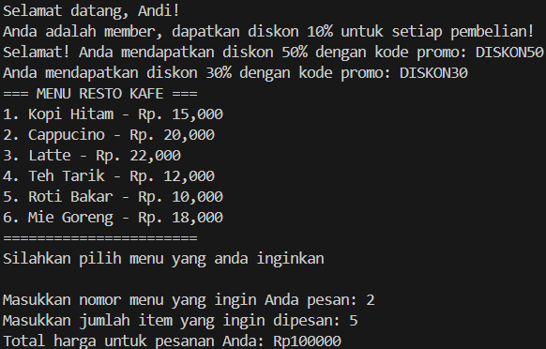

Pertanyaan:

1. ketika fungsi tersebut dirancang untuk menghasilkan suatu nilai
2. 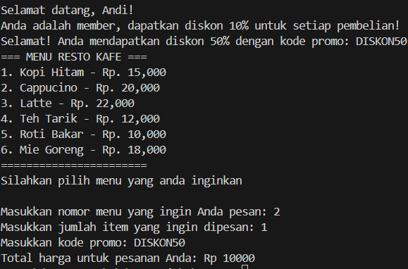
3. 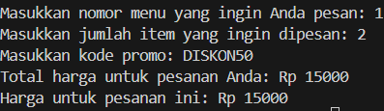

Percobaan 4:

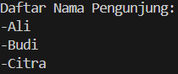

Pertanyaan:

1. cara untuk mendeklarasikan parameter yang bisa menerima sejumlah argumen bertipe String tanpa batasan jumlah.
2. 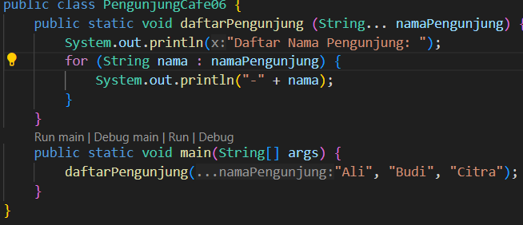
3. Tidak bisa, karena varargs akan diterima sebagai array Tunggal. Contoh: sebuah kafe ingin mencetak daftar pengunjung dan usia mereka. Fungsi yang diinginkan harus menerima dua kelompok data (nama dan usia pengunjung), dan mencetak setiap pasangan nama dan usia.

Percobaan 5:

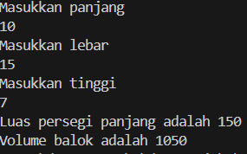

Pertanyaan:

1. Inisialisasi dan input data, memanggil fungsi (hitung luas dan volume), output. Input panjang, lebar, dan tinggi, Memanggil fungsi hitungLuas untuk menghitung luas,

Memanggil fungsi hitungVolume untuk menghitung volume,

Output hasil luas dan volume.

1. 

Program pertama kali memanggil fungsi Jumlah(1, 1) yang menghasilkan nilai 2.

Kemudian memanggil fungsi TampilJumlah(2, 5) yang menghitung jumlah 2 + 5 = 7, dan kemudian memanggil TampilHinggaKei(7)

Fungsi TampilHinggaKei(7) mencetak angka dari 1 sampai 7, yaitu 1234567

1. **Tidak selalu menggunakan karena fungsi membutuhkan parameter** saat perlu memberikan input ke dalam fungsi. **Tidak selalu karena fungsi membutuhkan nilai kembalian** saat perlu mengembalikan hasil perhitungan atau pemrosesan

Tugas:

1. 
2. 